Fecha: 05.09.2025
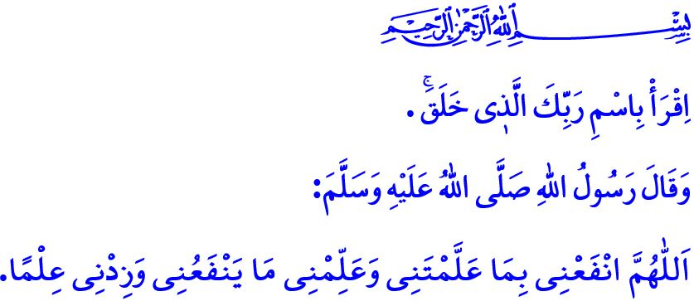
EL CONOCIMIENTO ES EL RECONOCIMIENTO DE LA VERDAD
¡Honorables musulmanes!
Nuestra elevada religión, el Islam, ha hecho obligatorio para todo musulmán, hombre y mujer, buscar el conocimiento. El conocimiento permite a la persona conocerse a sí misma, a su Señor y comprender el propósito de la creación. El mandamiento: اِقْرَأْ بِاسْمِ رَبِّكَ الَّذ۪ي خَلَقَۚ "¡Lee en el nombre de tu Señor, que ha creado!", nos informa que adquirir conocimiento debe hacerse en el nombre de Allah y por Su causa.
¡Queridos creyentes!
Según el Islam, el conocimiento no tiene como único propósito obtener una profesión, un trabajo o una ganancia mundana. La base del conocimiento, que Allah ordenó aprender y que nuestro Profeta (s.a.s) guió, es colocar el Corán en el centro de la vida, es inculcar el amor por Allah y Su Mensajero en los corazones. Es establecer una mentalidad que respete al Creador y muestre compasión por la creación, es reemplazar la violencia con amor, el odio con misericordia, y el rencor y la hostilidad con cariño y respeto, es criar generaciones fieles, morales y virtuosas.
¡Queridos musulmanes!
Aprendimos el valor del conocimiento de nuestro Amado Profeta, el Mensajero de Allah (s.a.s), quien dijo: إِنَّمَا بُعِثْتُ مُعَلِّماً "Solo fui enviado como una guía", transformó Daru'l-Arqam en una escuela de conocimiento durante aquellos tiempos difíciles en La Meca y transformó la Mezquita an-Nabi en una casa de sabiduría en los primeros tiempos de Medina. El Mensajero de Allah (s.a.s) nos animó a buscar el conocimiento con el jadiz: "Sé maestro, aprendiz, oyente o defensor del conocimiento. ¡No seas el quinto, o serás destruido! Dio la buena noticia del Paraíso a estudiantes de conocimiento y maestros diciendo: "Quien siga un camino en busca del conocimiento, Allah le facilitará el camino al Paraíso". Todo maestro que toma al Mensajero de Allah (s.a.s) como guía debe aprovechar el tiempo que dedica a la educación y la formación con un sentido de adoración y debe considerar a sus estudiantes como un fideicomiso de Allah. Primero debe enseñar la fe en Allah y Su Mensajero, y luego mostrar el camino para ser una buena persona y un buen musulmán, basado en valores como la justicia, la compasión, la moral y la comprensión de lo legal y lo prohibido.
¡Queridos creyentes!
La raíz de los problemas que enfrentamos hoy reside en nuestra incapacidad para educar a nuestros hijos según los mandamientos de nuestro Señor y los sublimes valores morales de nuestro Profeta (s.a.s). Hoy, lamentablemente, algunos de nuestros niños se ven atrapados en la adicción desde pequeños, otros en el pantano de las apuestas virtuales, otros en la red de ideas perversas, pensamientos supersticiosos y conceptos erróneos que distorsionan su fitrah. Algunos sufren el acoso entre compañeros, y otros se pierden en la moda y la imitación. Lamentablemente, muchos niños son desatendidos por sus padres y la sociedad, no son criados según nuestros valores espirituales y son abandonados a merced de malos, lo que los lleva al crimen. La advertencia de nuestro Profeta (s.a.s) es muy clara: "Ningún padre ha dado un regalo más precioso a su hijo que los buenos modales".
¡Queridos musulmanes!
Después de la familia, la escuela es el pilar más importante de la educación y la formación. El amor, el respeto y la tolerancia, si no se enseñan en la familia y la escuela, se convierten en ira y violencia, acoso entre iguales y peleas callejeras. De igual manera, la justicia, la compasión y la decencia, si no se enseñan, conducen a la injusticia, el caos y la inmoralidad en la sociedad. Por lo tanto, inculquemos a nuestros hijos que Allah nos ha confiado los valores morales de nuestro Amado Profeta (s.a.s), quien dijo: "Fui enviado para perfeccionar la buena moral". Enseñemos a ellos a distinguir el bien del mal, lo correcto de lo incorrecto. Cumplamos con nuestras responsabilidades, trabajando junto con la familia, la escuela y la sociedad, para asegurar que nuestros hijos crezcan como personas comprometidas con nuestros valores. Consideremos el curso de Cultura religiosa y Conocimiento de la moral que se imparte en nuestras escuelas como una gran oportunidad. Inculquemos principios morales en nuestros hijos, tanto teórica como prácticamente. Además, con motivo del 1500 aniversario del nacimiento de nuestro Profeta (s.a.s), asegurémonos de que más de nuestros estudiantes elijan tomar el curso de La vida de nuestro Profeta y el Corán en nuestras escuelas con amor, afecto y entusiasmo, motivémoslos a que eligan con ilusión.

En esta ocasión, pido a Allah Todopoderoso que el año académico que traerá de regreso a millones de nuestros niños a las escuelas sea próspero. Concluyo el sermón de este viernes con la súplica del Profeta (s.a.s): “¡Oh Allah! benefíciame con lo que me has enseñado. Enséñame lo que me beneficiará y aumenta mi conocimiento”.

Sura del coágulo, Al-Alaq, 96/1.
Ibn Maji, Sunnah, 17.
Darimi, Muqaddimah, 26.
Tirmidhi, Ilim, 19.
Tirmidhi, Birr, 33; Ibn Hanbal, IV, 77.
Ibn Hanbal, II, 381.
Tirmidhi, Dawat 128; Ibn Majah, Sunnah, 23. Dirección General de Servicios Religiosos

